Préparation d’une séquence d’apprentissage en EDM.

-Titre de la séquence :

« C’est quand qu’on va où ? » chanson de Renaud.

Liens éventuels avec d’autres séquences :
Liens éventuels avec d’autres cours : Cours de dessin : réalisation d’une pochette CD.
Cours de français : le langage familier.
La chanson (rimes, poésies..etc.)

-Méthodologie :

1) Relaxation (exercice pour se mettre en « état d’écoute » )
2) Ecoute de la chanson.
3) Compréhension du vocabulaire et des tournures difficiles.
4) Questionnement et recherche : que dit la chanson ?
5) Communication, par les élèves, des résultats de la recherche.

- Tâches et consignes pour l’élève :

1) Rassemblement des élèves en cercle :
- fermez les yeux, essayez de bouger le moins possible, prenez conscience de la
position dans laquelle vous êtes, tachez d’être confortablement assis, prenez
conscience de la position de vos pieds, de vos mains , de votre aide, inspirez
profondément par le nez et expirez par la bouche, vous n’entendez plus que votre
propre respiration.

2)- Toujours les yeux fermés vous allez écoutez la chanson et laissez défiler les images
qui vont défiler dans votre tête.

- Ouvrez les yeux et donnez moi quelques mots que vous avez retenus , en vrac.

- Plusieurs élèves racontent un par un leurs propres images. Les autres écoutent.
Oralement, on compare les différents « films » de chacun.

3) Par groupe de 2 :
- découpez les bandelettes et essayez d’effectuer un classement.
- en écoutant le premier couplet , essayez de reformer le texte avec les bandelettes.
- lecture des bandelettes et compréhension du vocabulaire.

4) Toujours par 2 : Réponds à ces questions :
- Où se situe les faits ?
- Quand se situe l’histoire ? (recherche des verbes utilisés, de différents indices)
(de quand date cette chanson ?)
- De qui parle-t-on ? (différents personnages) (qui a écrit la chanson)
- De quoi parle-t-on ? Quel sujet aborde-t-on ?
Décris le problème en quelques mots.

A l’aide du professeur ,et de divers docs (photo et docs sur le chanteur), ensemble, nous élaborons une petite fiche de synthèse sur la chanson.

5) Toujours par 2 :
- D’abord de manière individuelle, note 5 point principaux pour exposer la question :
« L’école, ça sert à quoi ? »
- Par 2, échangez vos idées en prenant note des arguments communs et différents.

Idées Arguments communs Arguments différents

- Chaque groupe présente oralement le résultat de ses réflexions.
- La classe est répartie en 2 groupes et à l’aide du professeur, les élèves réalisent un
Panneau de synthèse divisé en 2 parties :

« L’école, ça sert à quoi, »

Arguments communs : Arguments différents :

- Les panneaux sont décorés à l’aide de plusieurs dessins repris dans le « déclic en classe » du 04/09/2007.
- Chaque élève note un petit titre explicatif pour l’idée qu’il vient de démontrer.
- Chaque élève inscrit son prénom au bas du panneau auquel il a participé.

- Références (savoirs) à structurer :

- géographiques :

Notions de géographie de la France (situation sur l’atlas, ville de naissance de Renaud..etc.)

- historiques :

Notion de chronologie (de quand date cette chanson, âge du chanteur, quand est-il
né ? Quel âge avait-il quand il a écrit cette chanson ?

- sociales :

La découverte d’un chanteur, sa vie , ses idées ….etc.

- Savoir-faire à exercer :

SF3 : je sais qui je suis.
SF4 : je me situe par rapport aux autres.

- Compétence(s) à maîtriser :

C1 : Au sujet d’une question de société actuelle,
Sur base de consignes et des documents fournis par le professeur, l’élève :
- En repère les acteurs, les circonstances et les enjeux, et formule des questions
de recherche,
- effectue une recherche d’informations et utilise des outils de référence,
- prend conscience d’une éventuelle diversité des points de vue et peut ainsi,
faire preuve de sens critiques.

- Evaluation :

Distribution d’une autre chanson d’ un autre chanteur connu :
Etablir la carte d’identité de la chanson et du chanteur en utilisant la même grille d’analyse que celle utilisée ici.
Présentation des résultats de manière écrite : (max 1feuille A4 recto verso)

- Critères et indicateurs :

-Précision : Les informations sont claires, concises et précises.
-Cohérence : Les informations sont présentées de façon ordonnée et logique.
-Langue : La syntaxe et la grammaire sont respectées.
-Originalité :- Maîtrise des supports visuels.
- Créativité : l’élève présente des éléments créatifs et originaux.

C’est quand qu’on va où ? (chanson de Renaud)

Documents et préparations utiles à la séquence :

- Paroles de la chanson.
- Bandelettes mélangées de la chanson.
- Feuille explicative avec les questions (point 4 de la séquence) :
Ou ? quand ? quoi ? qui ?
- Divers documents sur le chanteur (photo, biographie….etc)
- Photocopies des dessins du « Déclic en Classe » du 04/09/07
- Evaluation : Paroles de la chanson de Pierre Perret + Biographie.

Matériel utile à la séquence :

- Cd audio de la chanson.
- Lecteur cd.
- Ciseaux.
- Feuilles quadrillées.
- Atlas.
- 2 grands panneaux.
- Carte vierge de la France.

C'est quand qu'on va où ? (Renaud)

Je m'suis chopé 500 lignes :
"Je n'dois pas parler en classe"
Ras l'bol de la discipline !
Y'en a marre c'est digoulasse !
C'est même pas moi qui parlais,
Moi j'répondais à Arthur
Qui m'demandait, en anglais,
Comment s'écrit No Future
Si on est punis pour ça
Alors je dis : 'Halte à tout ! '
Explique-moi, Papa,
C'est quand qu'on va où ?
C'est quand même un peu galère
D'aller chaque jour au chagrin
Quand t'as tell'ment d'gens sur Terre
Qui vont pointer chez "fous-rien"
'vec les d'voirs à la maison
J'fais ma s'maine de soixante heures,
Non seul'ment pour pas un rond
Mais en plus pour finir chômeur!
Veulent me gaver comme une oie
'vec des matières indigestes,
J'aurais oublié tout ça
Quand j'aurai appris tout l'reste,
Soulève un peu mon cartable,
L'est lourd comme un cheval mort,
Dix kilos d'indispensable
Théorèmes de Pythagore !
Si j'dois avaler tout ça
Alors je dis : 'Halte à tout ! '
Explique-moi, Papa,
C'est quand qu'on va où ?
L'essentiel à nous apprendre
C'est l'amour des livres qui fait
Qu'tu peux voyager d'ta chambre
Autour de l'humanité,
C'est l'amour de ton prochain,
Même si c'est un beau salaud,
La haine ça n'apporte rien,
Pis elle viendra bien assez tôt
Si on nous apprend pas ça
Alors je dis : 'Halte à tout ! '
Explique-moi, Papa,
C'est quand qu'on va où ?
Quand j's'rais grande j'veux être heureuse,
Savoir dessiner un peu,
Savoir m'servir d'une perceuse,
Savoir allumer un feu,
Jouer peut-être du violoncelle,
Avoir une belle écriture,
Pour écrire des mots rebelles
A faire tomber tous les murs !
Si l'école permet pas ça
Alors je dis : 'Halte à tout ! '
Explique-moi, Papa,
C'est quand qu'on va où ?
Tu dis que si les élections
Ça changeait vraiment la vie,
Y a un bout d'temps, mon colon,
Qu'voter ça s'rait interdit !
Ben si l'école ça rendait
Les hommes libres et égaux,
L'gouvernement décid'rait
Qu'c'est pas bon pour les marmots!
Si tu penses un peu comme moi
Alors dit :"Halte à tout"
Et maint'nant, Papa,
C'est quand qu'on va où ?
Si tu penses un peu comme moi
Alors dit :"Halte à tout"
Et maint'nant, Papa,
C'est quand qu'on va où ?

Paroles: Renaud Séchan. Musique: Julien Clerc 1994
© Warner Chappell Music France / Editions Crécelles

Analyse une chanson.

Titre de la chanson : _____________________________________________

Pour t’aider , réponds à ces questions :

- quand ?

  - Quand se situe l’histoire ? . recherche les verbes conjugués,
. relève les indices.
  - De quand date cette chanson ?
  - Quand est né l’auteur ?
  - A quel âge a-t-il écrit cette chanson ?
  - Quand est née la personne dont on parle dans la chanson ?
  - Donne -t-on son âge ?

- qui ?

  - De qui parle-t-on dans la chanson ? (différents personnages et conditions sociales).
  - Qui est l’auteur de cette chanson ?
  - Qui est l’interprète de cette chanson ?

- Où ?

  - Où se situent les faits ? (lieu précis mais aussi point de vue géographique)
  - D’où vient le chanteur ? (nationalité, parcours d’un point de vue géographique mais aussi d’un point de vue niveau social).
  - D’où vient le ou les personnages dont on parle dans la chanson ? (idem que pour le chanteur).

- quoi ?

  - De quoi parle-t-on dans cette chanson ? (le ou les sujets abordés ?)

A partir des réponses obtenues :

  - Décris, en quelques mots, le personnage principal de cette chanson.
  - Décris en quelques mots, le chanteur (ses idées).
  - Décris le thème abordé dans cette chanson et donne lui un autre titre, plus axé sur le thème abordé.

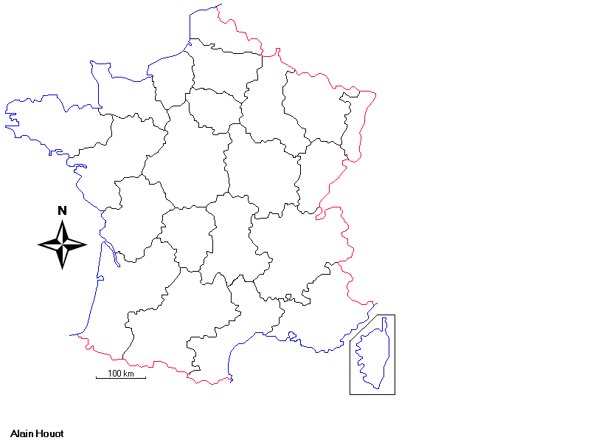

Lily (Pierre Perret)

On la trouvait plutôt jolie, Lily
Elle arrivait des Somalies Lily
Dans un bateau plein d'émigrés
Qui venaient tous de leur plein gré
Vider les poubelles à Paris
Elle croyait qu'on était égaux Lily
Au pays de Voltaire et d'Hugo Lily
Mais pour Debussy en revanche
Il faut deux noires pour une blanche
Ça fait un sacré distinguo
Elle aimait tant la liberté Lily
Elle rêvait de fraternité Lily
Un hôtelier rue Secrétan
Lui a précisé en arrivant
Qu'on ne recevait que des Blancs
Elle a déchargé des cageots Lily
Elle s'est tapé les sales boulots Lily
Elle crie pour vendre des choux-fleurs
Dans la rue ses frères de couleur
L'accompagnent au marteau-piqueur
Et quand on l'appelait Blanche-Neige Lily
Elle se laissait plus prendre au piège Lily
Elle trouvait ça très amusant
Même s'il fallait serrer les dents
Ils auraient été trop contents
Elle aima un beau blond frisé Lily
Qui était tout prêt à l'épouser Lily
Mais la belle-famille lui dit nous
Ne sommes pas racistes pour deux sous
Mais on veut pas de ça chez nous
Elle a essayé l'Amérique Lily
Ce grand pays démocratique Lily
Elle aurait pas cru sans le voir
Que la couleur du désespoir
Là-bas aussi ce fût le noir
Mais dans un meeting à Memphis Lily
Elle a vu Angela Davis Lily
Qui lui dit viens ma petite sœur
En s'unissant on a moins peur
Des loups qui guettent le trappeur
Et c'est pour conjurer sa peur Lily
Qu'elle lève aussi un poing rageur Lily
Au milieu de tous ces gugus
Qui foutent le feu aux autobus
Interdits aux gens de couleur
Mais dans ton combat quotidien Lily
Tu connaîtras un type bien Lily
Et l'enfant qui naîtra un jour
Aura la couleur de l'amour
Contre laquelle on ne peut rien
On la trouvait plutôt jolie, Lily
Elle arrivait des Somalies Lily
Dans un bateau plein d'émigrés
Qui venaient tous de leur plein gré
Vider les poubelles à Paris.

Paroles et Musique: Pierre Perret 1977
© Editions Adèle

Pierre Perret

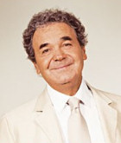
Chanteur et guitariste français né en 1934. Amoureux de la langue française au style tragi-comique, Pierre Perret est un artiste incontournable, inoubliable et presque indémodable. Paroles légères, ton rieur et thèmes proches de la vie de monsieur tout le monde sont les éléments qui ont fait son succès. Pierre Perret a traversé les décennies grâce à des tubes comme Les jolies colonies de vacances, Tonton Cristobal, La cage aux oiseaux, Le zizi, Mon p'tit loup et Lily.

Actu
- Pierre Perret, chanteur-guitariste incontournable de la chanson française, fêtera ses cinquante ans de métier en 2006.

